**ΘΕΜΑ 2ο**

Ζητείται να σχεδιάσετε με μολύβι το σχέδιο (παξιμάδι) που απεικονίζεται παρακάτω, σύμφωνα με τις αναγραφόμενες διαστάσεις.

Οι βοηθητικές χαράξεις θα εμφανίζονται στο τελικό σχέδιο με διακεκομμένη γραμμή.

Δεν θα σχεδιαστούν οι αναγραφόμενες διαστάσεις.

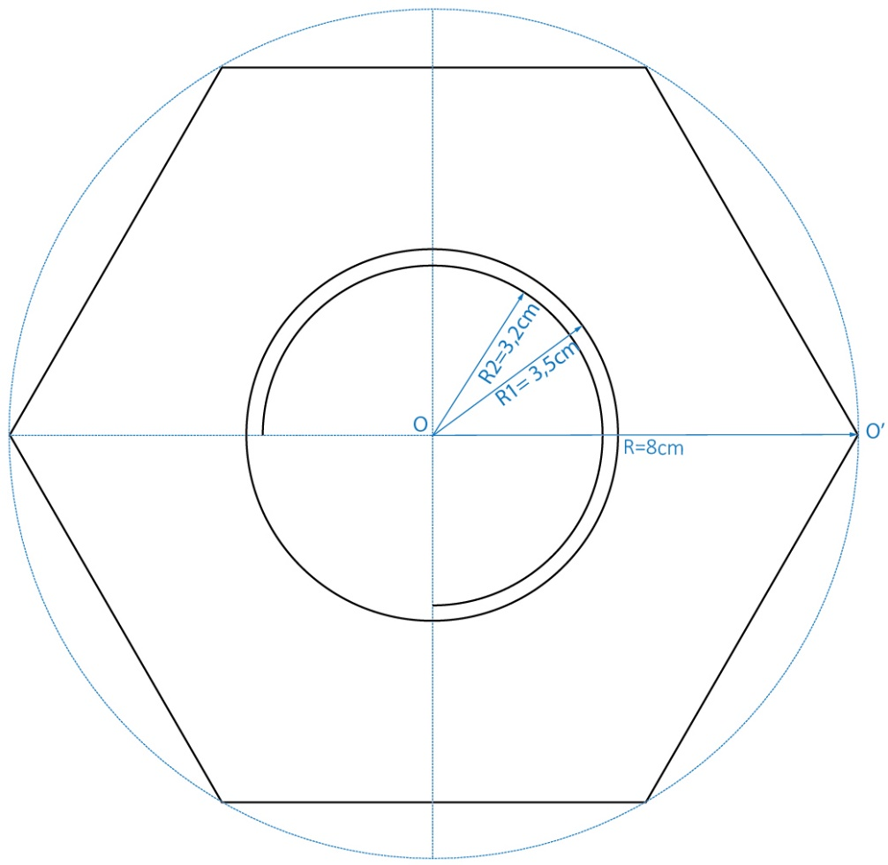

Ζητείται να σχεδιάσετε με μολύβι το σχέδιο (παξιμάδι) που απεικονίζεται παρακάτω, σύμφωνα με τις αναγραφόμενες διαστάσεις.

Οι βοηθητικές χαράξεις θα εμφανίζονται στο τελικό σχέδιο με διακεκομμένη γραμμή.

Δεν θα σχεδιαστούν οι αναγραφόμενες διαστάσεις.



1. Φέρουμε **άξονες** που τέμνονται κάθετα στο **σημείο Ο**
2. Σχηματίζω 3 **κύκλους** με το ίδιο **κέντρο Ο**
   1. Κύκλος με **ακτίνα** 8εκ.
   2. Κύκλος με **ακτίνα** 3,5εκ.
   3. Κύκλος με **ακτίνα** 3,2εκ.
3. Σχηματίζω εξάγωνο : βρίσκω την **Περίμετρος = 2‧π‧r , r**=Ακτίνα (a, b, c ), **π**=3,14, και τη χωρίζω σε 6 ίσα μέρη **2‧π‧a /6 =8,37.**
4. Ανοίγω το διαβήτη και μετρώ επάνω στο χάρακα 8,37. Ξεκινάω από το σημείο Ο΄, σημείο του άξονα που βρίσκεται επάνω στην περιφέρεια του κύκλου. Χωρίζω την περιφέρεια του κύκλου με το διαβήτη σε 6 ίσα μέρη (τόξα) και βάζω σημεία.
5. Ενώνω τα σημεία

**2ος τροπος**

α) Αφού όλος ο κύκλος έχει μέτρο 360°, για να τον χωρίσουμε σε έξι ίσα τόξα, κάθε τόξο θα έχει μέτρο  Σχηματίζουμε διαδοχικά έξι επίκεντρες γωνίες ω = 60°, οι οποίες χωρίζουν τον κύκλο σε έξι ίσα και διαδοχικά τόξα.

β) Γνωρίζουμε από την Α΄ Γυμνασίου ότι ίσα τόξα αντιστοιχούν σε ίσες χορδές, επομένως:

ΑΒ = ΒΓ = ΓΔ = ΔΕ = ΕΖ = ΖΑ.

|  |
| --- |
| Η διαδικασία κατασκευής ενός κανονικού πολυγώνου με ν πλευρές (κανονικό ν-γωνο) ακολουθεί τα εξής βήματα: |
| ***1ο βήμα:*** Υπολογίζουμε τη γωνία: 360/6 |
|  |
| ***2ο βήμα:*** Σχηματίζουμε διαδοχικά |
| ν επίκεντρες γωνίες ω, οι οποίες χωρίζουν τον κύκλο σε ν ίσα τόξα. |
| ***3ο βήμα:*** Ενώνουμε με διαδοχικά ευθύγραμμα τμήματα τα άκρα των τόξων. |
|  |

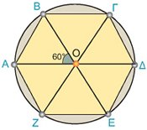

Σχεδιάζουμε κύκλο με ακτίνα ΟΟ’=8cm και στη συνέχεια ξεκινώντας από το σημείο Ο’ και με άνοιγμα διαβήτη ίσο με την ακτίνα ΟΟ’ χαράζω 6 διαδοχικά ίσα τόξα στην περιφέρεια του κύκλου. Στα σημεία που τέμνουν τον κύκλο, βρίσκονται οι κορυφές κανονικού εξαγώνου, οι οποίες ταυτίζονται με τις κορυφές του ζητούμενου παξιμαδιού. Με κέντρο το Ο σχεδιάζω και τους δύο ομόκεντρους κύκλους με ακτίνες R1=3,5cm (κύκλος)

και R2=3,2cm (τόξο).

